留学移民相关行业分析报告

前 言
以前提到出国，无外乎是留学、旅游，随着生活水平的提高，全球经济合作的增加，越来越多的商务、移民、劳务行为体现了出来，甚至还有出国生孩子的现象。本次报告中，主要以留学、移民为主线进行深入分析。
一、行业概况
(一) 留学情况概述
中国改革开放以来，出国留学成为一种风潮，从美国、英国，欧洲、澳洲一直刮到了东南亚。据中国教育部统计，从1978年到2009年底，各类出国留学人员总数达162.07万人，如图-1所示，从2003年到2009年，出国留学总人数以超过10%的速度在增长。
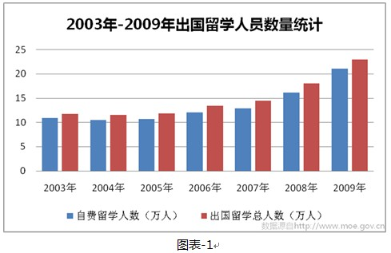
同时，截至2011年4月1日中华人们共和国教育部公布的已领取资格认定书的自费留学中介服务机构数量达416个，较2010年增加14个，分布于全国30个省市。如图-2所示，北京地区的中介服务机构达77家，占总量的18.5%，处于全国第一的位置。而值得注意的是，山东地区的中介服务机构数量从去年的22个迅速增长为35个。‍
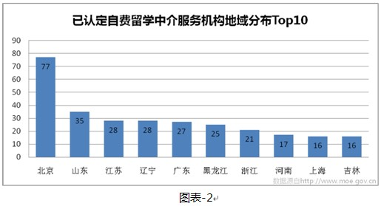
(一) 移民情况概述
上世纪70年代末、90年代初期，中国因社会或政治原因分别出现两次移民热潮，21世纪以来的第3波移民潮，新富阶层和权贵已成为移民的主力大军。
2010年4月北京车展上，一则移民广告打得相当煽情：在北京买房？不如移民吧！这条广告背后心照不宣的潜台词是：在北京三环以内一手房价每平方米均价为3万元时，而美国推行的EB-5类签证，最低投资50万美元（约人民币342万），即有资格申请美国绿卡。
北京因私出境中介机构协会统计数据显示，2009年到美国投资移民的EB-5类签证的中国申报人数已经翻了一番。2008年，曾有中国大陆147名富豪组团投资，每人欲出50万美元，集资7,350万美元，打算投入到美国费城会议中心的扩建中，以此办理投资移民。
美国国务院最新公布资料显示：2008年10月-2009年9月的上一联邦财政年度获批的EB5类签证移民总数，已从2008财年的1,443人升至4,218人，其中七成来自中国。加拿大的投资移民起步价约人民币235万元，在去年的2,055名投资移民中，大陆的名额就占1千人，从中国流向加拿大的财富至少达23亿5千万元。
除了投资移民外，技术移民是另一个更为庞大的群体，中国近10年申请各国技术移民的数量与投资移民相比，比例大约为20：1。2010年6月16日，国务院侨办宣布，海外华侨华人的数量已超过4500万，绝对数量稳居世界第一。
移民的类型：
1、商业移民：种类很多，有投资移民、企业家移民、已建立生意移民等等，要有足够的资金，有投资项目。
2、技术移民：有工作经历，有大专以上的学历，雅思6分以上。
3、亲属移民：在前往国有直系亲属，申请人有稳定的经济来源。
4、婚姻移民：建立真实的婚姻关系，申请人须能够证实婚姻关系的真实性。
5、家庭移民：目的国的永久居民或公民有机会把他们的亲属移民到目的国来一起生活。
6、应聘移民：特殊能力者、杰出教授专家学者、国际公司多国业务主管和经理人员的移民；高学历人员、能力杰出者的移民；技术人员、专业人员和非技术人员的移民。
7、创业移民：新西兰商业移民的一个独有移民类别，申请者通过在新西兰建立生意，经营生意的方式移民。
二、留学移民中介机构营销策略
留学和移民是最适合网络营销的行业之一。因为学生是上网的主体，而移民一些问题也是很多目标人群上网经常查阅的。所以留学公司、移民公司必须做好网络营销的工作。
1、内容战略
互联网上内容为王，好的内容才可以支撑起所有网络营销的基础。而且是配合其他战略的很重要的一环。不要期望复制多次的内容能够排名到搜索引擎前面去，更不要期望复制内容能够有好的口碑。所以，留学移民公司一定要考虑抽出人力和专家来构建内容战略。
2、搜索引擎战略
搜索引擎一定是留学移民行业的最重要的营销及传播方式。多如牛毛的行业关键词是各个公司打差异化的必争之地。构建关键词策略这是个技术，更是个艺术。其中要注意以下几个方面：
A、平台--网站规划
除了公司的网站外，最好要有一个行业性的平台，尽量和竞争对手打差异化，而且不要考虑是否竞争对手已经有行业性的平台，你做你的，你只有做了，才有竞争的可能性。
B、设置分站--占领长尾关键词
把你们公司的每个服务和产品都当作一个网站来做，你的行业平台是由无数个小网站构成，每个网站做搜索引擎优化（SEO），占领很多关键词，例如国家名字+留学移民，例如大学的名字等等。
C、维护工作--长期战略
再好的优化也不能离开长期的维护工作，这需要维护的工作人员有足够的热心、耐心。其实维护是简单的、重复的，长期做，一定没有问题！
3、口碑战略
众口铄金、积毁销骨，这点在网上的体现尤其明显。把自己公司的口碑传播出去，是借助众多门户网站还是众多名博，是新闻稿形式还是喜闻乐见的小文，这就要看各个公司对于口碑的重视程度了。
综上，三大战略搞定留学、移民行业，其实是相辅相成的，互有你我，还是那句话，是技术、也是艺术。犹如花样滑冰，当然也要长期不懈的坚持，一定会成功。
三、留学移民行业新闻新政
高中生留学高考两手准备
2011年中高考正在如火如荼地进行，为数不少的学生也将开启国外名校留学之旅。很多学生通过高考并没考到自己想上的学校，或者没考进自己中意的专业。与其浪费时间去复读或者念一个不好的学校和专业，不如申请一个排名好、专业好、有前途的国外名校。
详情查看：http://news.ifeng.com/gundong/detail_2011_06/08/6872526_0.shtml
澳洲留学成本增加5万 澳元汇率暴涨影响留学
在持续上涨近两个月后，澳元兑人民币汇率已于5月底突破1:6.8，这已经创下29年以来的新高。澳元汇率暴涨对澳洲原来占尽优势的教育业和旅游业来说，却不是一个好消息。对许多想去澳洲留学的内地留学生来说，留学成本无法控制，这的确是一个不小的打击。
详情查看：http://edu.qq.com/a/20110608/000080.htm
中国迎第3波投资移民潮 10年200万人获外国绿卡
招商银行最新发布的2011中国私人财富报告显示，中国有50万人投资资产超过千万，近60%接受调查的内地富人都已经完成投资移民或者是有投资移民的考虑，而这一趋势在个人可投资资产在一亿元以上的群体中表现尤为明显。
详情查看：http://news.sohu.com/20110524/n308411000.shtml
四、数据分析
（一）行业趋势分析

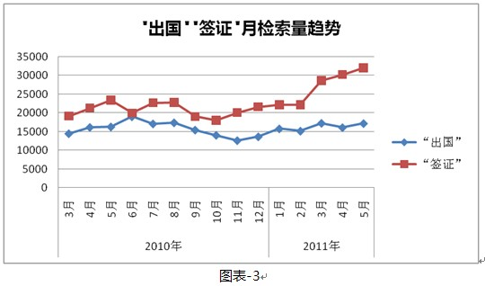
如图-3所示，是“出国”“签证”从2010年3月至2011年5月的月检索量趋势。非常明显地看出，今年5月较去年同期的检索量均有不同程度的增长，表明无论是留学、移民、甚至是出国劳务也好，总之出国行为的关注度更高，有留学移民意愿的潜在网民更多。
SEM建议：出国服务行业推广客户应提高今年的推广预算，避免客户流失。
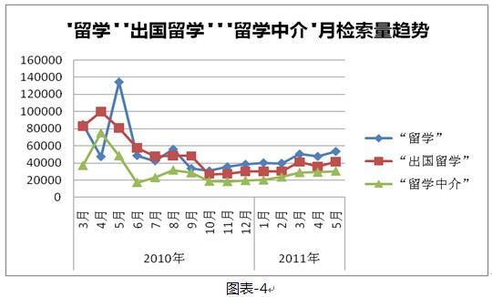
如图-4所示，经历了去年年初的留学热之后，出国留学热度渐渐冷却，从今年开始，网民对出国留学的关注度正以一种冷静的平稳的形态呈上升趋势。一般来说，9月份是国外院校开学比较集中的月份，而每年的7、8月份（高考刚刚结束）又是留学的旺季，今年9月份之前出国留学的关注度必然会有一个比较好的走势。
SEM建议：留学服务推广客户应在今年6月至9月加大推广力度。
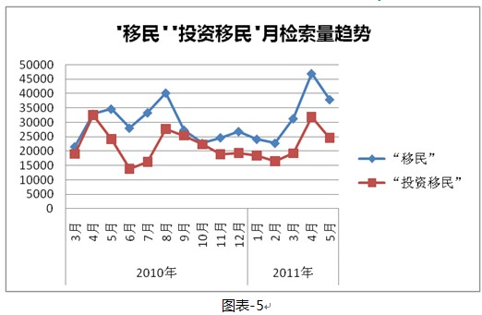
如图-5所示， 体现了“移民”“投资移民”的关注度变化趋势。移民信息的关注度整体趋势并不稳定，唯一的共性是去年和今年的春节期间检索量偏低，其他时间段的检索趋势时高时低。
SEM建议：移民服务推广客户可利用数据工具，频繁了解网民关注度变化，并且全年进行推广。
（二）潜在网民分析
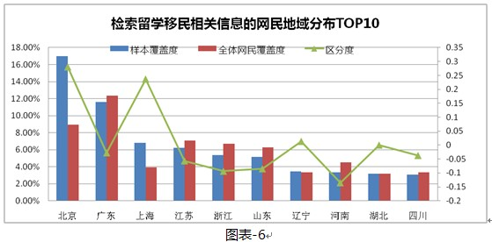
如图-6所示，是近期检索留学及移民相关信息的潜在网民地域分布Top10。
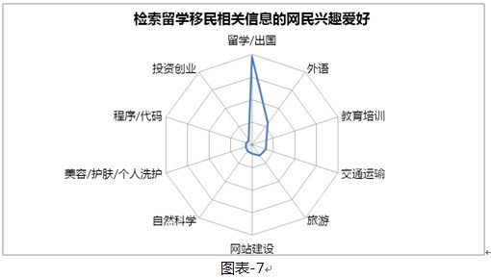
如图-7所示，是检索过留学或移民相关信息的网民兴趣爱好。
SEM建议：网盟推广中，选择外语培训、旅游交通等类别的网站，更能抓住潜在客户。
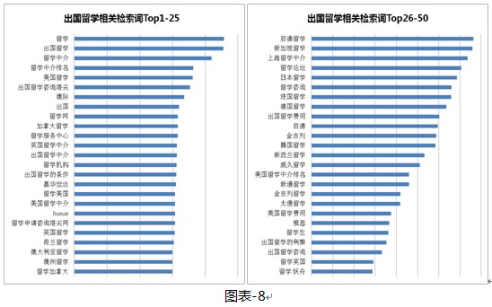
如图-8所示，是留学相关检索词Top50。

如图-9所示，是移民相关检索词Top50。
SEM建议：根据如上高频检索词，丰富关键词，并撰写相关性高的创意，争取更多的展现量。

